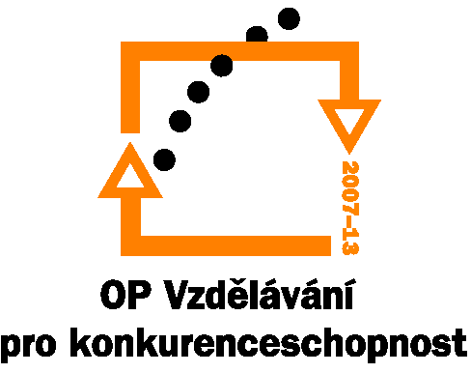

Investice do rozvoje vzdělávání

K č.j: 10 229/2009-41
Příloha č. 1
k výzvě k předkládání žádostí o finanční podporu z OP VK
Oblast podpory 1.2 Rovné příležitosti dětí a žáků, včetně dětí a žáků se speciálními vzdělávacími potřebami

Specifická kritéria

1.2. Rovné příležitosti dětí a žáků, včetně dětí a žáků se speciálními vzdělávacími potřebami
Název specifického kritéria | Max. počet bodů | Obsah kritéria
Zaměření projektu na tato témata:  - inkluze dětí a žáků se SVP do hlavního vzdělávacího proudu včetně neformálního vzdělávání  nebo  - zlepšení sociálního klimatu ve skupině.  nebo  - podporu mimořádně nadaných dětí a žáků | 7 | Hodnotí se zaměření aktivit buď  - na podporu integrace dětí a žáků se SVP do hlavního vzdělávacího proudu včetně neformálního vzdělávání a volnočasových aktivit, nebo zaměření na zlepšení podmínek vedoucích k integraci.  - na zlepšení sociálního klimatu ve skupině.  Příklad A:  Plný počet bodů získá projekt, jehož hlavním cílem je přispět k integraci dětí a žáků se SVP do hlavního vzdělávacího proudu včetně neformálního vzdělávání a zlepšit podmínek vedoucí k integraci. Snížený počet bodů získá projekt, jehož jedním z cílů je alespoň částečně přispět k integraci. Pokud projekt nepřispívá k dosažení těchto cílů, žádné body nezíská.  Příklad B:  Plný počet bodů získá projekt, jehož klíčové aktivity vedou ke zlepšení sociálního klimatu ve skupině např. prostřednictvím inovativních metod práce s dětmi a žáky.  Příklad C:  Plný počet bodů získá projekt, který se zaměřuje na cílovou skupinu mimořádně nadaných dětí a žáků a jehož klíčové aktivity směrují k podpoře a rozvoji mimořádného nadaní.
Zkušenost žadatele s prací s cílovou skupinou | 5 | Hodnotí se předchozí zkušenosti žadatele s prací s cílovou skupinou, znalost jejich specifik a předchozí výsledky práce s cílovou skupinou.  Příklad:  Maximální počet bodů získá projekt, ve kterém jsou podrobně popsané zkušenosti žadatele s prací s cílovou skupinou a výsledky předchozích aktivit s cílovou skupinou. Pokud nejsou tyto zkušenosti uvedené, sníží hodnotitel počet bodů tohoto subkritéria a upozorní na to v komentáři k danému kritériu, případně v závěrečném hodnocení.
Nadregionálnost projektu | 3 | Hodnotí se rozsah dopadu projektu na cílové skupiny v jednotlivých krajích.  Příklad:  - 3 body získá projekt, který počítá s realizací projektu a se zasažením cílových skupin v nejméně 5 krajích nebo pokud je žadatelem kraj, který bude realizovat systémový projekt na svém území.  - 2 body získá projekt, který počítá s realizací projektu a se zasažením cílových skupin ve 4 nebo ve 3 krajích  - 1 bod získá projekt, který počítá s realizací projektu a se zasažením cílových skupin ve 2 krajích

